NEU: Das mobile SPRAY BAR zur Prüfung der Schlagregendichtheit an Gebäudehüllen

Neu im Sortiment der BlowerDoor GmbH und ab Januar erhältlich ist das SPRAY BAR. Das mobile Sprühsystem aus Edelstahl erzeugt einen gleichmäßigen und geschlossenen Wasserfilm zur Simulation von Schlagregen an Gebäudehüllen. Es eignet sich für die Erkennung von größeren undichten Stellen in Vorhangfassaden gem. EN 13051 sowie für die Prüfung des Einbaus von Fenstern, Fenstertüren und Außentüren.

Die Messung wird idealerweise in Kombination mit einem BlowerDoor MessSystem durchgeführt. Bei Unterdruck im Gebäude lassen sich insbesondere auch kleine Leckagen zuverlässig erkennen. Die Diagnostik und Dokumentation kann optional durch eine Wärmebildkamera unterstützt werden.

Das mobile Sprühsystem wird mit einem Abstand von 250 mm zur Außenfläche der Vorhangfassade im 90°-Winkel gehalten. Die Achsen der Wassersprühschleier verlaufen in der Regel waagerecht zum Prüfkörper. Geprüft wird von Bodenhöhe in Richtung des oberen Gebäudeteils. Für eine Dauer von 30 Minuten muss eine konstante Durchflussmenge von 5l/min je Meter Länge des Wassersprühbalkens (± 10%) sichergestellt sein, die besprühte Seite des Prüfkörpers muss dabei einem konstanten Wasserfilm ausgesetzt werden. Tritt Wasser ein, ist der Zeitpunkt und Ort zu notieren und der Wassereintritt an der Fassade zu markieren. Durch Überstreichen des Prüfkörpers mit Löschpapier können auch kleinste Leckagestellen erkannt werden. Die Verfahrensweise bei Wassereintritt in den Prüfkörper erfolgt nach EN 13051 Anhang A.
Weitere Informationen bei der BlowerDoor GmbH sowie an unserem Messestand B2.232 auf der BAU 2019 in München.

Zeichen inkl. Leer: 1.607

Minneapolis BlowerDoor – 30 Jahre erste Wahl!

Im Jahr 1989 importierte der Bausachverständige Robert Borsch-Laaks die ersten Minneapolis BlowerDoor Systeme nach Deutschland und legte damit den Grundstein für die nun 30-jährige Erfolgsgeschichte der Minneapolis BlowerDoor in Europa!

Unter dem Motto „30 Jahre – 30 Anwendungen und Messmethoden“ präsentieren wir unseren Kunden ab März 2019 wöchentlich die vielseitigen Einsatzmöglichkeiten der Minnepolis BlowerDoor MessSysteme und verraten Tipps und Tricks zur Realisation der luftdichten Gebäudehülle.
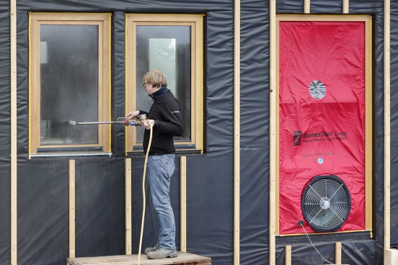

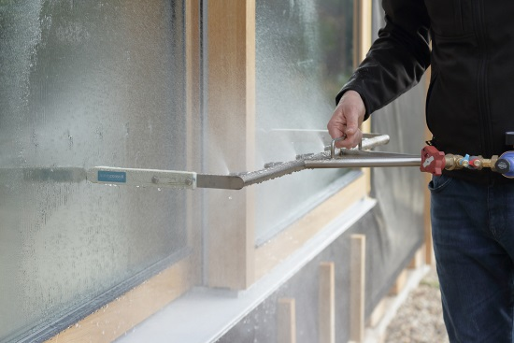
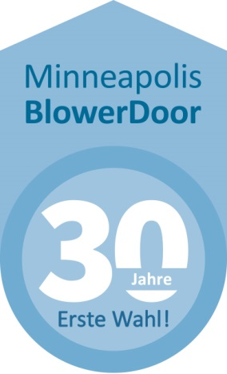
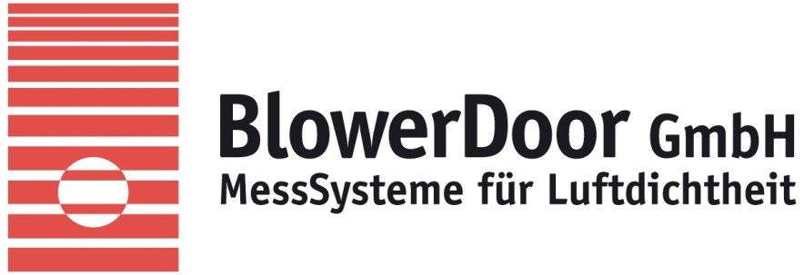

BlowerDoor GmbH
MessSysteme für Luftdichtheit
Zum Energie- und Umweltzentrum 1
31832 Springe-Eldagsen

Pressekontakt: Andrea Doll
Telefon +49 (0)5044 975-45
E-Mail doll@blowerdoor.de
www.blowerdoor.de

